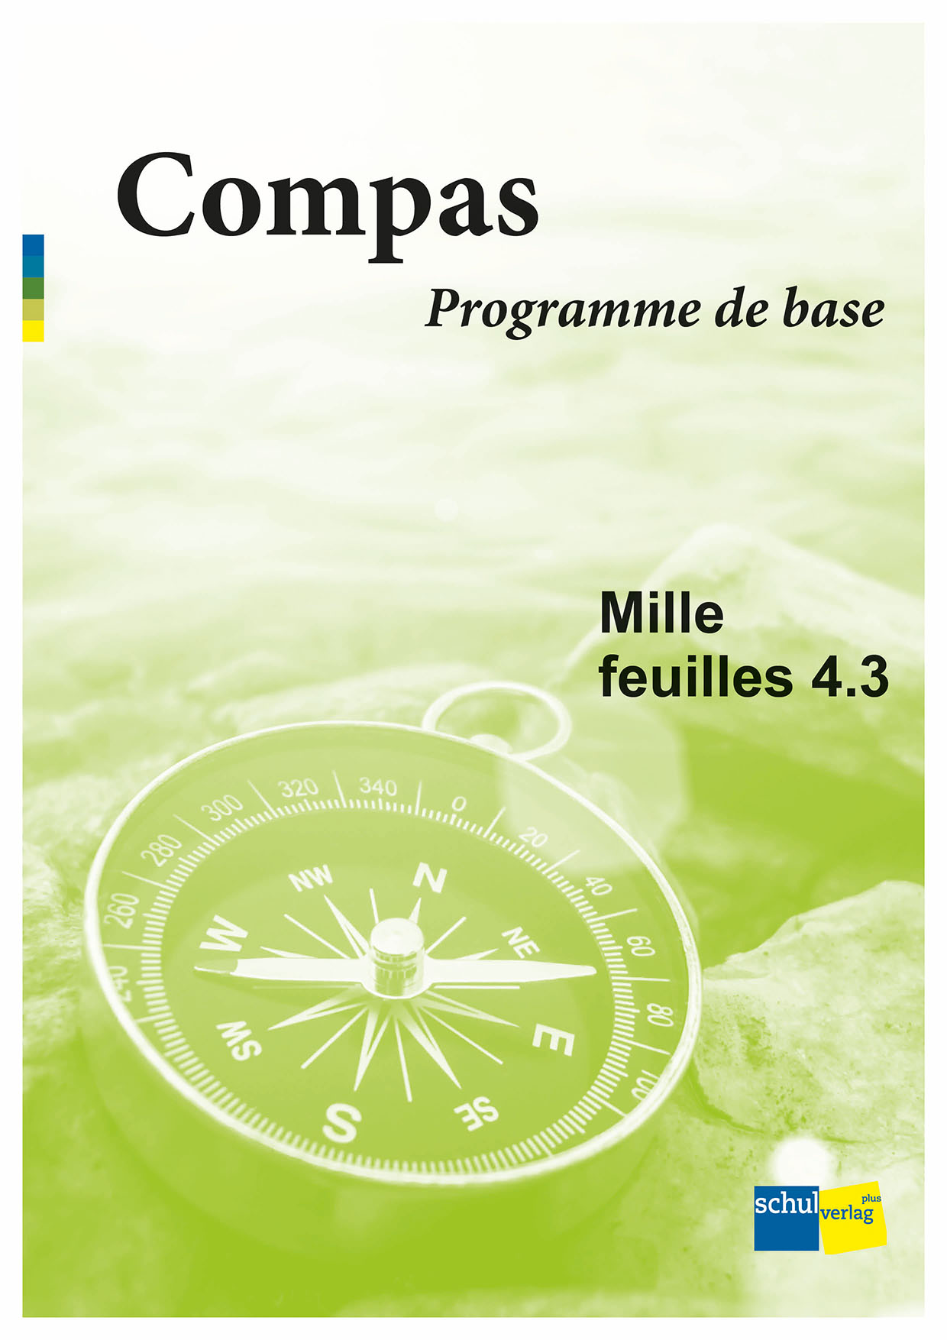

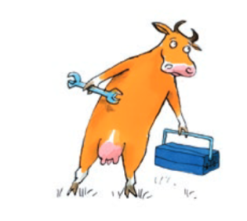
Planen und Unterrichten mit «Mille feuilles» leicht gemacht – dank unserem
Compas – Programme de base:
Am Beispiel von MF 3.1
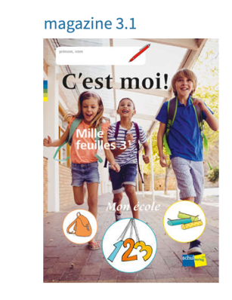
filRouge 3.1
magazine 3.1
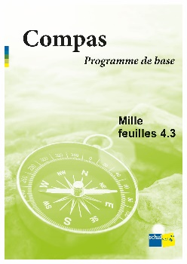
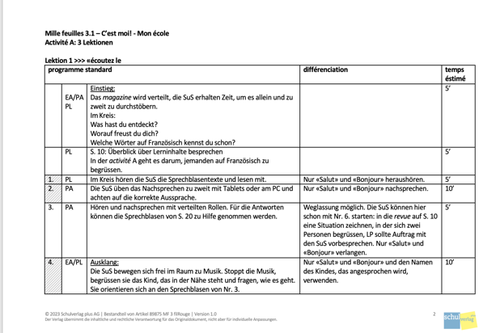
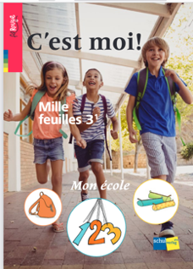
Übersicht: Compas – Programme de base
Vorbereitung: Lesen Sie im filRouge die Informationen zu einer activité und im magazine die Aufgaben sorgfältig durch.

Print oder Browserversion
Lektionspläne mit Anpassungen
Print oder im s-mediabook

Nachbereitung: Was haben Sie erreicht? Was ist weniger gut gelungen? Ging das Zeitmanagement auf? Passen Sie die Planung Ihren und den Bedürfnissen Ihrer SuS an, indem Sie Änderungen direkt im Dokument vornehmen.

Lesen Sie die Lektionspläne zur activité, die Sie vorbereiten.

Unterrichten Sie die Lektion.

Halten Sie das in der Spalte matériel angegebene Material bereit.

Verschaffen Sie sich im Compas – Programme de base einen Überblick über die Inhalte und darüber, was weggelassen bzw. reduziert werden kann.

Mille feuilles 4.3 – C’est le monde! – Par tous les temps

Ich erfinde und übe mit einer Mitschülerin oder einem Mitschüler einen Dialog. Wir verabreden uns zu einem Ausflug.
- Wetter & Landschaften » activité A, B, C, D, F
- Fragen stellen » activité E, F
- tu-Form der Verben auf -er » activité E
- Mit jemandem abmachen » activité G

In magazine 4.3 erfinden und üben die Schülerinnen und Schüler in der tâche einen Dialog und verabreden sich auf Französisch zu einem Ausflug.
Bei der Planung der gemeinsamen Unternehmung spielt das Wetter eine Rolle. Deshalb werden die Lernenden mit dem Wortschatz rund um dieses Thema vertraut gemacht. Es wird dazu mit dem Wimmelbild, einem Wetterfilm, einem Wettergedicht, Informationstexten zu Wetterphänomenen und der Sonne sowie einem Kartenset gearbeitet.
Die Fragestruktur Est-ce que…? lernen die Schülerinnen und Schüler für den Einsatz in den Dialogen ebenso kennen wie die sogenannte Intonationsfrage und die tu-Form der Verben auf -er. Mit Dialogen und vorgegebenen Strukturen und Sätzen können die Lernenden selbst mit jemandem abmachen und dabei französisch sprechen.
Ihren Lernweg und Lernerfolg reflektieren die Schülerinnen und Schüler zum Schluss im zoom.

Grundanspruch in magazine 4.3
Um sämtliche Grundlagen abzudecken, die für das Erfüllen der tâche notwendig sind, können Reduktionen, wie nachfolgend dargestellt, vorgenommen werden:

activité A | 1. | 2. | 3. | 4. | 5. | 6. | 7. | 8. |  | 9. |  | 10. |  | 11. | 12. |  | 13. |  | 14. |  | 15.
activité B | 1. | 2. | 3. | 4. | 5. | 6. | 7. | 8. |  | 9. |  | 10. |  | 11. | 12. | 13.
activité C | 1. | 2. | 3. | 4. | 5. | 6. | 7. | 8. |  | 9. |  | 10. |  | 11.
activité D | 1. | 2. | 3. | 4. | 5. | 6. | 7. | 8. |  | 9.
activité E | 1. | 2. | 3. | 4. | 5. | 6. | 7. | 8. |  | 9. |  | 10. |  | 11. | 12. | 13. |  |  |  | 14. |  | 15. |  |  | 16.
activité F | 1. | 2. | 3. | 4. | 5. | 6.
activité G | 1. | 2. | 3. | 4. | 5. | 6. | 7. |  | 8. |  | 9. | 10. | 11. |  | 12.

Durchführung gemäss Reduktion gemäss Weglassung möglich
filRouge Handreichung

Übersicht Anpassungsmöglichkeiten magazine 4.3
activité A | Wetter & Landschaften
1./2./3. | Kartenset reduzieren auf: la neige, le nuage, le soleil, le vent, la pluie (allenfalls weitere drei weglassen). Anschliessend mit dem reduzierten Umfang arbeiten.
5. | «J’aime…» und «J’aime moins…» dafür einsetzen.
8./9./10. | Mit dem reduzierten Kartenset von Nr. 1 arbeiten: la neige, le nuage, le soleil, le vent, la pluie (allenfalls weitere drei weglassen).
14. | Reduzierte Menge: la neige, le nuage, le soleil, le vent, la pluie (allenfalls weitere drei weglassen).
15. | Mit der reduzierten Menge an Wetterphänomenen spielen.

activité B | Wetter & Landschaften
5./6. | Der Text «Les nuages» bietet am meisten Hilfestellung, deshalb mit diesem arbeiten. Die LP unterstützt. Parallelwörter markieren.
7. | Informationen gemeinsam zusammentragen und schriftlich festhalten. Die SuS können die Infos anschliessend ins Heft übertragen.
9. | Nur die Texte zu «Le vent» gemeinsam mit der LP in der Gruppe hören und lesen.
10. | Nur diese Sätze als richtig oder falsch einschätzen: «En observant...», «Des capteurs…», «Les nuages distribuent…», «Le vent n’est pas…», «L’eau est nécessaire…».
12. | Finden und anschreiben von: le soleil, l’eau, la neige, le vent, la pluie.

activité C | Wetter & Landschaften
1./2. | Reduzierte Liste, weglassen:  L’arc-en-ciel, le brouillard, le gel, la canicule, le verglas, la grêle, la crème solaire, les bottes en caoutchouc, le glacier, la forêt tropicale, la cascade, la falaise, passer.
3. | Umfang der grauen Box reduzieren. Weglassen: Sur le glacier, dans la forêt tropicale, en Écosse.  Sätze mit Unterstützung der LP in der Gruppe bilden.
5./6. | Weglassen: au milieu…, à côté…  Satz Nr. 3. nicht hören.
7. | Weglassen: des orages, gèle.
8. | Einen Satz schreiben.
11. | Die SuS können die Sätze von S. 26 ablesen.

activité D | Wetter & Landschaften
2. | Das Gedicht verkürzen: «Bulletin météo: Aujourd’hui des nuages» und «Demain grand soleil».
4./5. | Gemäss Nr. 2. verkürztes Gedicht vorbereiten.  Menge an Begriffen in der grauen Box reduzieren auf: un éclair, un orage, de la pluie, de la neige, du vent, du beau temps.
6. | «peut-être» bei den Sprechblasen weglassen: «C’est…?» und «Ce sont…?» verwenden.  Für die Ratenden die Wetterphänomene zum Ablesen bereithalten.
9. | Sprechblasen vereinfachen: «Chouette» und «Dommage» weglassen.

activité E | Fragen stellen | tu-Form der Verben auf -er
1./2./3. | Reduziertes Kartenset aus activité A einsetzen: la neige, le nuage, le soleil, le vent, la pluie.
4. | Die Gruppe bietet Hilfestellung, wenn es darum geht, die drei zusammengehörigen Karten zu finden.
5./6. | Angeleitet. Evtl. «Est-ce que» und Fragezeichen markieren lassen.
11. | Fragen auf «Est-ce que tu aimes…?» und «Tu aimes…?» beschränken.  Nach einer Spielform suchen (als Ersatz für Nr. 12, die weggelassen werden kann).
13./14. | Menge reduzieren, zwei vorgegebene Verben und ein eigenes Beispiel notieren.
16. | Weglassen: la rivière, Il y a du verglas, Il gèle, Qu’est-ce que c’est?, Est-ce que tu regardes le bulletin météo?, passer.

activité F | Wetter & Landschaften | Fragen stellen
1./3. | Mit Unterstützung der LP oder mit einem stärkeren Lernpartner, einer stärkeren Lernpartnerin arbeiten.  Reduzierter Wortschatz gemäss activité E. Weglassen: la rivière, Il y a du verglas, Il gèle, Qu’est-ce que c’est?, Est-ce que tu regardes le bulletin météo?, passer.
5. | Reduzierter Wortschatz gemäss activité E.
6. | Evtl. Karten zunächst mit der französischen Seite nach oben hinlegen.

activité G | Fragen stellen | Mit jemandem abmachen
1./2. | Reduzierte Liste: Comment ça va?, Quel temps fait-il?, Est-ce que tu veux faire… avec moi?, Rendez-vous à… heures devant/derrière/sur/dans…?, Je mets…, Chouette!, Avec plaisir, Dommage!, Je ne peux pas.
3./4. | Nur benötigte Karten gemäss Nr. 1 und 2 ausschneiden.  Entweder in einer Gruppe arbeiten oder mit Unterstützung der LP.  Zuordnung gemeinsam besprechen.
6./7. | Eine Auswahl an Karten legen, ausschliesslich solche, die in Nr. 1 und 2 schon vorkamen. Weiter reduzieren auf: Comment ça va?, Quel temps fait-il?, Est-ce que tu veux faire… avec moi?, Chouette!, Avec plaisir.  Alternativ einige Nummerierungen schon vorgeben. Oder: Frage und Aussage zum Wetter weglassen, ebenso den Hinweis auf die Sonnencreme und den Kommentar dazu.
9. | Nicht alle Sprechblasen bearbeiten oder jeweils nur zwei Wahlmöglichkeiten vorgeben.  In der Gruppe arbeiten.
11. | Dialog von S. 42 bearbeiten, LP nimmt evtl. vorweg Kürzungen und kleine Anpassungen vor, z. B. könnte der Dialoge nur die Begrüssung, die Frage und Antwort zum Schwimmbadbesuch, die Frage und Antwort zum Wetter und eine kurze Verabschiedung enthalten.
12. | Weniger Auswahl geben bei den Sprechblasentexten, ebenso in den grauen Boxen (dort Parallelwörter und bekannte Wörter verwenden).

